Bausteine für einen Gottesdienst zur Fastenaktion 2023
Frau.Macht.Veränderung.
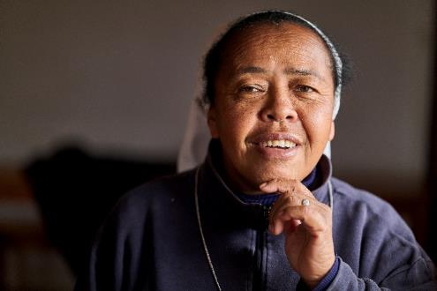
von Sr. Marie Goretti Rahantamalala, VOZAMA, Madagaskar
Übertragung: Andreas Paul, Tanja Klüssendorf-Rohrer & Mirjam Günther, Misereor

Baustein Gebet

Herr Jesus,
ich trete vor dich, so wie ich bin.
Du kennst mich,
du kennst meine Talente und meine Schwächen.
Ich danke dir für dieses neue Leben,
das mit diesem Tag, der sich offenbart, beginnt.
Ich vertraue dir besonders meine Schwestern und alle Frauen der Welt an,
die heute Morgen aufstehen,
um die Schwierigkeiten des Alltags zu überwinden
und das Leben, das du in uns und überall um uns herum entstehen lässt,
zur Entfaltung zu bringen.
Hilf ihnen, Herr, dass sie ihre Berufung wahrnehmen können:
erziehen und beschützen,
sich sorgen um Menschlichkeit,
um ihre Seele,
ihren Körper und ihren Geist.
Gib ihnen die Kraft, auch andere in ihrer Würde wachsen zu lassen,
zu verantwortungsbewussten Menschen zu werden,
zu Akteurinnen des gesellschaftlichen Wandels.
Insbesondere junge Mädchen,
die morgen ihrerseits dein Lebenswerk weitertragen werden.
Beschütze sie und führe sie,
damit sie für alle ein Vorbild der Nächstenliebe sein können.
Und ich, Herr, wende mich an dich:
Gib mir ein Ohr, das den Schrei der Frauen hört,
die in der ganzen Welt Opfer von Gewalt sind,
damit ich dir ihren Schmerz anvertrauen kann.
Gib mir Kraft, dass ich mich dafür einsetze,
dass das Leid um mich herum gelindert wird.

Hilf, dass ich dich suche überall!
Jeden Tag,
jede Stunde,
in meinem Schmerz und in meiner Freude!
Lass mich dein Gesicht suchen und das Verborgene sehen.
Aus dir will ich meine Kraft schöpfen, Herr,
Amen.

Die Projekte der diesjährigen Fastenaktion in Madagaskar stehen beispielhaft für die vielen Misereor-Projekte.
Bitte unterstützen Sie mit Ihren Spenden zur Fastenaktion diese Arbeit von Misereor in Afrika, Asien und Lateinamerika.
IBAN DE75 3706 0193 0000 1010 10
Kennwort Fastenaktion S07841
BIC GENODED1PAX

Herausgeber
Bischöfliches Hilfswerk Misereor e.V. □ Mozartstr. 9 · 52064 Aachen □ T: 0241/442 445 □ F: 0241/442 188 □ E: fastenaktion@misereor.de

Redaktion
Andreas Paul, Tanja Klüssendorf-Rohrer, Mirjam Günther – Misereor Aachen

Fotonachweis: Klaus Mellenthin / Misereor

